주제: 우리 전통술은 왜 와인처럼 고급화가 안되는가? 어떻게 해결 할 수 있는가? 전통주의 프리미엄 가격전략 방향

* 막걸리와 사케 비교분석을 통한 한국 막걸리 산업 발전 방안 연구 외 다양한 국내 연구 논문 참조 (김광현 – 안동대학교 대학원 융합콘텐츠학과 문화예술경영전공 국내석사)

# 이전 중간 과제 발표 내용 요약

전통주의 세계화 전략

* 문제점 마케팅 사례

1. 전통주류의 발전의 걸림돌
2. 싸고 쉽게 접할 수 있는 막걸리와 희석식 소주의 소비는 증가, 그러나 전통주의 경우 점점 발전해도 쉽게 비싸고, 판매 장소가 적다는 점 등이 대중화가 쉽지 않았다.
3. 종량세가 아닌 종가세로 인해 술의 ‘가격’에 비례해서 세금을 부과하기 때문에, 증류소주, 위스키 등의 증류주에는 72%의 종가세가 붙어, 주세 부담의 문제가 있다.
4. 저렴하지만 한국의 대중적인 술인 희석식 소주의 경우, 저가 폭탄주 이미지가 강하다.

“술 자체의 개성과 맛, 향을 앞세운 제품만이 부가가치를 창출하고 세계시장에서 사랑받을 수 있을 것” – 문정훈 서울대 농경제사회학부 교수

1. 전통주 성공 사례를 통한 전통주 프리미엄을 위한 가치 창출
2. 주세법 개정 및 한국 날씨에 맞춤화된 위스키 생산
3. 라벨링 의무화를 통한 제품 품질의 신뢰도 형성이 필요
4. 전통주 등급제도를 통해 명주 or 고급주 이미지화
5. 주재료 품질 향상 및 지역 이미지 형성

# 기말 과제 발표

국내외 전통주 성공 사례를 통해 전통주 프리미엄을 위한 가치 창출의 배경이 형성 되었을 때, 어떤 프라이싱 전략으로 전통주를 어떻게 판매할 것인가?”에 대한 컨설팅 컨셉

전통주 생산 A업체 고객: “한국에서 그동안 전통주를 생산하여 판매할 때까지 존재했던 여러 어려움들이 개선이 되면서, 국내에서 전통주의 이미지가 개선이 되고 판매량 또한 증가하였다.” 이제 국내 뿐만 아니라, 외국을 타겟으로 우리 전통주를 판매해보고 싶은데, 어떻게 가격 전략을 세워야 할까요?”

1학기 수업 내용 정리 기반으로 컨설팅의 근거 제시

1. Business Canvas
2. VPP (성공적인 프라이싱 전략, 특징의 3가지)

* Value Based: 가치 기반 프라이싱
* Profit-driven: 이익 기반 프라이싱
* Proactive: 사전 예방적인 (새로운 경쟁 위협에 대한 준비)

1. Fence 전략
2. GBB(Good – Better – Best)
3. 전략적인 가격 설정 6단계 (가격변화율, 공헌 이익율)

# 전통주의 프리미엄화를 위한 Business Canvas를 만들어야 한다.

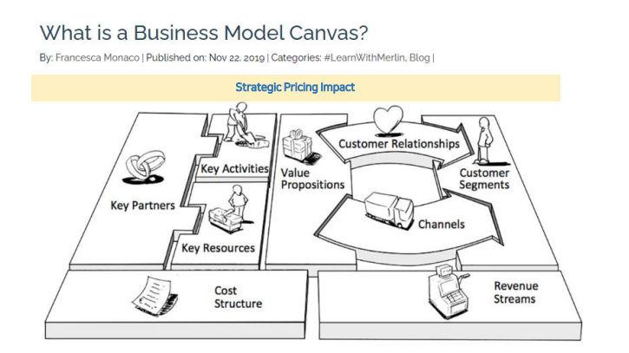

Cusomer Segments: 누구에게 무엇을 팔지 정해야한다.

Value Proposions: 가격은 돈과 가치의 교환이다.

마케팅 4P

Product, Promotion, Place를 기반으로 Price 보다는 Price를 먼저 생각하고, Product, Promotion, Place를 생각하셔야 한다.

외국 시장을 생각한다고 시장 점유율 증대 목표로 가격 책정을 하는 경우, 시장 점유율을 달성하는 것 자체를 목적으로 삼는 것은 좋지 않다.

판매 목표를 달성하는 가장 효과적인 방법은 가격을 낮게 설정하여, 판매하는 전략은 좋지 않은 전략이다.

“우리 전통주”라는 Product에 어떤 메시지를 담을지를 고민해봐야 한다.

“고객 지불 의향을 기반으로 고객에게 어떤 차별된 가치를 제공할 것인가?”

# VPP (성공적인 프라이싱 전략, 특징의 3가지)

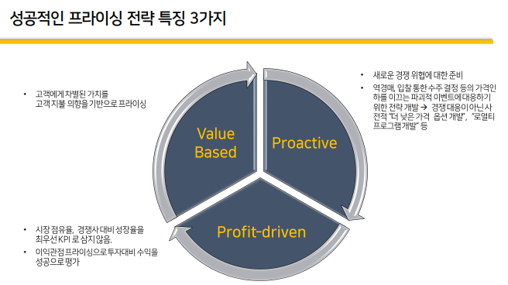

K-푸드가 인기를 끈 요인: 가성비 < 개성

```

**“한국 전통주의 개성과 맛, 향을 앞세워 부가가치를 창출해야한다.”**

**“한국의 전통주 등급 제도에서 최상위 등급으로 고급 술로 인정 받았다.”**

**“한국에서 쌀로 유명한 이천에서 최고급 쌀을 기반으로 만들었으며, 정미율이 매우 낮아 깨끗하고 상큼한 맛을 느낄 수 있다.”**

**“오크통을 소나무로 제작하여 소나무 특유의 향을 느낄 수 있다 ??”**

**외국에서 쉽게 느낄 수 없는 “한국만의 고유한 술 맛을 ~ 가격에 느낄 수 있다.”**

```

가격 & 가치 커뮤니케이션(구매 의향에 영향을 미치는 전략)

효과적 가격 전략 = 세그먼트별 수익 극대화하는 가격 설정

“가치를 인정하는 사람에게 Conversion” -> 구매 전환

“누구에게 팔 것인가? 누가 한국 전통주의 가치를 인정해 줄 것인가?”

“””

**외국에서 한식을 좋아하는 한식 러버들?**

**한국 전통주에서만 느낄 수 있는 상큼하고 깔끔한 독특한 맛이 잘 어울릴 만한 음식을 먹는 잠재 고객?**

* **예시로, 고급 해산물 중에서도 “회 종류”의 음식을 먹는 가격 지불 의향이 높은 외국인?**
* **(스테이크 – 와인), (초콜릿, 치즈, 연어, 베이컨 – 위스키) 처럼 “한국 전통주와 궁합이 잘 맞는 음식” 탐색 등**

“””

# Fence 전략

**시장 세분화가 실제 지켜도록 하는 가격 장벽, 울타리 역할**

1. 고객 특징에 따른 세분화
2. 구매 장소에 따른 세분화
3. 구매 시점에 따른 세분화
4. 구매 물량에 따른 세분화
5. 묶어 팔기를 통한 세분화
6. 끼워 팔기와 사용 빈도 측정 세분화
7. 제품 디자인 통한 세분화

“””

**“어디에서나 구매할 수 있다?” vs “특별한 장소에서만 구매 할 수 있다.” 등등**

“””

# GBB(Good – Better – Best)

한국 전통주를 맛과 등급별로 Good-Better-Best로 나누어 단순 한국 전통주 관심 고객부터 매니아층까지 서로 다른 고객의 기대와 행동을 관리하는 전략을 차용할지?

이를 위해 “어떤 조건들을 만족시키는 고객을 위해 어떤 상황에서 어떤 가격을 제안할 것인가?”

똑같은 고급 해산물 중 회 요리를 먹는 외국인이더라도 지불 의향이 매우 높은 고객과 지불 의향이 높은 고객이 있다면, 똑같은 한국의 전통주를 제공할 것인가?

“””

이전 내용

**“한국의 전통주 등급 제도에서 최상위 등급으로 고급 술로 인정 받았다.”**

**“한국에서 쌀로 유명한 이천에서 최고급 쌀을 기반으로 만들었으며, 정미율이 매우 낮아 깨끗하고 상큼한 맛을 느낄 수 있다.”**

**“오크통을 소나무로 제작하여 소나무 특유의 향을 느낄 수 있다 ??”**

**외국에서 쉽게 느낄 수 없는 “한국만의 고유한 술 맛을 ~ 가격에 느낄 수 있다.”**

다음 내용

**그 중에서도 정말 특별한 한국의 전통주를 체험 하고 싶다면 저희가 한정 판매로만 판매하는 특별한 한국 전통주를 접해보셔라.**

**기존의 한국 전통주도 고급지고 맛있지만, 더 고급화된 프리미엄 제품의 한국 술은 정말 특별하게 제작되었고, 더 맛있을 것이다.**

“””

# 전략적인 가격 설정 6단계 (가격변화율, 공헌 이익율)

전략적 가격 설정 6단계

1. 실행 가능 가격 범위
2. 전략적 선택
3. 손익분기점, 매출 평가
4. 가격 탄력성 측정
5. 심리적 요인 반영
6. 신가격 마켓 커뮤니케이션

“무작정 한국의 전통주가 고급지고 신선한 맛이라고 해서 가격을 높게 책정한다면 그게 좋은 전략일까?”

* “실행 가능 가격 범위가 어디인가”를 알아야 한다.

가격 설정 프로세스로 고객 Data, 비용 Data, 경쟁사 Data를 통합하여 수익성 가격 수준을 설정할 수 있도록 하는 프로세스

“””

**외국마다 판매되고 유행하는 술이 다른데, “한국 전통주”의 위상은? 경쟁 제품이 있다면? 해당 경쟁 제품의 가격은 얼마인가?**

**최저가(경쟁 제안 가격), 최고가(고객 지불의사에서 가장 높은 가격) 사이에서 실행가능한 가격 범위 내 합리적인 가격대(Right Price Range)에서 가격을 설정해야 한다.**

“””

전략적 선택

1. 스키밍 전략: 상대적으로 판매량이 많더라도 높은 마진을 확보 가능하게 설계
2. 침투가격 전략: 제품이나 서비스의 초기가격을 낮게 설정, 빠르게 시장 점유율을 확보하는 전략
3. 중립 가격 전략: 시장 점유율을 확보하기 위해 가격을 사용하지 않음. 더 강력하거나 비용 효율적이라고 생각하는 다른 전략을 선호하여 마케팅 도구로서 가격의 역할을 최소화

“””

**한국 전통주는 어떤 전략이 적합한가? 어떤 전략을 사용할 것인가?**

**Ex) 대체 가능한 제품이 많은가? -> 스키밍 전략 X**

“””

# Concept Art

한국 전통주의 가치(메시지):

1. **한국의 전통주 등급 제도에서 최상위 등급으로 고급 술로 인정 받았다.”**
2. **한국에서 쌀로 유명한 이천에서 최고급 쌀을 기반으로 만들었으며, 정미율이 매우 낮아 깨끗하고 상큼한 맛을 느낄 수 있다.**
3. **제작 과정 또한 특별하다. 예시로 오크통을 소나무로 제작하여 소나무 특유의 향을 느낄 수 있다.**
4. **외국에서 쉽게 느낄 수 없는 한국만의 고유한 술 맛을 느낄 수 있다.**
5. **우리는 이러한 한국의 전통주를 외국에서 고급 해산물 중에서도 “회 종류”의 음식을 먹는 지불 의향이 높은 고객이 많은 곳에 팔 것이다.**
6. **이러한 한국 전통주는 일반 마트에서만 구할 수 없고, 해산물을 판매하는 가게로 가야만 특별히 경험할 수 있다.**
7. **한국의 전통주는 해산물과 같이 먹을 수 있는 와인, 위스키와 크게 가격이 다르지 않다. 금액에 대한 큰 부담 없이도 경험하실 수 있다.**
8. **한국의 전통주는 고급지고 맛있지만, 우리 한국 전통주를 특별히 좋아해주시는 분들을 위해 더 고급화된 프리미엄 전통주 라인을 가지고 판매하고 있다. 더 고급화된 프리미엄 전통주를 마신다면 이 곳에서 맛에 있어서 더 특별한 경험을 하실 수 있다.**